第七章 5 内能

分子动能
像一切运动着的物体一样，做热运动的分子也具有动能，这就是分子动能。
物体中分子热运动的速率大小不一，所以各个分子的动能也有大有小，而且在不断改变。在热现象的研究中，我们关心的是组成系统的大量分子整体表现出来的热学性质，因而重要的不是系统中某个分子的动能大小，而是所有分子的动能的平均值。这个平均值叫做分子热运动的平均动能。
从扩散现象和布朗运动中我们看到，温度升高时分子的热运动加剧，因此可以得出结论：一种物质温度升高时分子热运动的平均动能增加。过去我们说，温度是分子热运动剧烈程度的标志，现在就能进一步说，物质的温度是它的分子热运动的平均动能的标志。

分子势能
从《必修2》中我们已经知道，地面附近的物体与地球之间有引力的作用，物体被举高后，地球和这个物体组成的系统就具有了势能；我们还知道，用弹簧连接的两个物体，把弹簧拉伸或压缩后，两物体之间存在力的作用，这个系统也具有了势能。总之，如果宏观物体之间由于存在引力或斥力，它们组成的系统就具有势能，势能是由物体间的相互位置决定的。现在我们又知道，分子间存在着分子力，因此分子组成的系统也具有分子势能，分子势能的大小是由分子间的相互位置决定的。
分子力比重力、引力等要复杂得多，因此分子势能跟分子间距离的关系也比较复杂。
图7.5-1中的实线是根据图7.3-2作出的，它表示分子间作用力的合力与分子间距离的关系。曲线位于横轴上方时表示分子间作用力的合力为斥力，位于横轴下方时表示合力为引力。
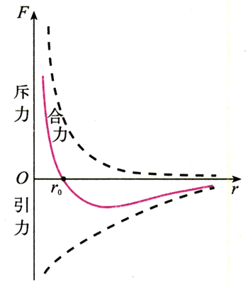
图7.5-1 分子间作用力与分子距离的关系
由图可知，分子间的距离为r₀时合力为0，而r＞r₀时合力表现为引力，这时要增大分子间的距离必须克服引力做功，因此分子势能随分子间的距离增大而增大。这就像弹簧连接着的两个小球，从平衡位置向外拉伸时，它们的势能增大。
当分子间的距离r＜r₀时，合力表现为斥力，这时要减小分子间的距离，必须克服斥力做功，因此随着分子间距离的减小分子势能也要增大。这种情形与弹簧被压缩时弹性势能的变化趋势相似。
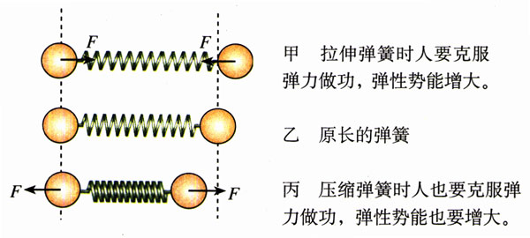
图7.5-2 弹簧长度变化时弹性势能的变化，图中F表示弹力的大小。

思考与讨论
假定两个分子的距离为无穷远时它们的分子势能为0。使一个分子固定，另一个分子从无穷远逐渐向它靠近，直至相距很近很近。两分子间距离为r₀时分子间的引力与斥力平衡。把移动过程分为r＞r₀和r＜r₀这样两个阶段。
1．这两个阶段中分子间的力在做正功还是负功？兮子势能各在怎样变化？
2．分子势能何时最低？
3．在图7.5-1中画出分子势能E_{p}与分子距离r关系的曲线，要求表现出E_{p}最小值的位置及E_{p}变化的大致趋势。
4．如果两个分子只受两者间分子力的作用，从力的角度讲，什么情况下两分子处于平衡状态？从分子势能的角度讲呢？

物体的体积变化时，分子间的距离将发生变化，因而分子势能随之改变。可见，分子势能与物体的体积有关。

内能
物体中所有分子的热运动动能与分子势能的总和，叫做物体的内能（internal energy）。组成任何物体的分子都在做着无规则的热运动，所以任何物体都具有内能。
由于分子热运动的平均动能与温度有关，分子势能与物体的体积有关，所以，一般说来物体的温度和体积变化时它的内能都要随之改变。
应当指出，组成物体的分子在做无规则的热运动，具有热运动的动能，它是内能的一部分；同时物体还可能做整体的运动，因此还会具有机械能。后者是由物体的机械运动决定的，它对物体的内能没有贡献。
在热现象的研究中，一般不考虑物体的机械能。
第十章中，我们还将从另外的角度研究内能。

问题与练习
1．两个相同的小球连在一条弹簧的两端，弹簧的自然长度是l。
（1）这个系统的弹性势能何时最小？
（2）如果把弹簧拉长，放开时小球的运动是使系统的势能增大还是减小？如果把弹簧压缩呢？如果系统不受外力，处于“稳定”状态（即静止状态）时势能取什么值？
2．两个静止的电荷间也有势能，这是电势能。如果以无穷远处的电势能为0，当两个同号电荷的距离为r|时，电势能是正值还是负值？它们运动的趋势将使系统的势能变大还是变小？如果是两个异号电荷呢？
3．飞机从地面由静止起飞，随后在高空做高速航行。有人说：“在这段时间内，飞机中乘客的势能、动能都增大了，他的所有分子的动能和势能也都增大了，因此乘客的内能增大了。”这种说法对吗？为什么？

